会议报名管理系统 — 原型设计稿
版本：v1.0 | 日期：2026-05-21

1. 页面结构总览
登录页 ─→ 注册页
│
▼
会议列表页 ─→ 会议详情页 ─→ 报名/取消
│
├──→ 我的报名页
│
└──→ 管理后台 ─→ 创建/编辑会议页
└→ 报名列表（弹窗模态框）

2. 页面原型
2.1 登录页
┌──────────────────────────────────────────────┐
│ 会议报名管理系统 登录│注册│
├──────────────────────────────────────────────┤
│ │
│ ┌────────────────────┐ │
│ │ 用户登录 │ │
│ │ │ │
│ 用户名 [__________] │
│ 密码 [__________] │
│ │
│ [ 登 录 ] │
│ │
│ 还没有账号？ 立即注册 │
│ └────────────────────┘ │
│ │
└──────────────────────────────────────────────┘
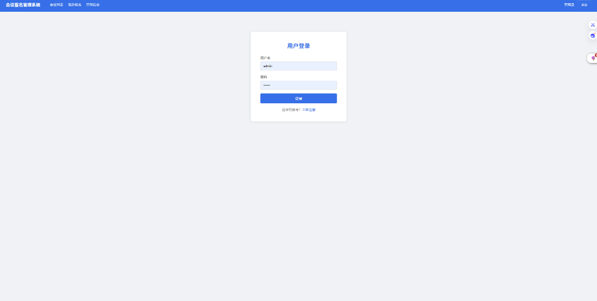
2.2 注册页
┌──────────────────────────────────────────────┐
│ 会议报名管理系统 登录│注册│
├──────────────────────────────────────────────┤
│ │
│ ┌────────────────────┐ │
│ │ 用户注册 │ │
│ │ │ │
│ 用户名 [__________] │
│ 密码 [__________] │
│ 姓名 [__________] │
│ 邮箱 [__________] (选填) │
│ 电话 [__________] (选填) │
│ │
│ [ 注 册 ] │
│ │
│ 已有账号？ 立即登录 │
│ └────────────────────┘ │
│ │
└──────────────────────────────────────────────┘
2.3 会议列表页
┌──────────────────────────────────────────────┐
│ 会议报名管理系统 会议列表│我的报名│管理后台│ 管理员▼│退出│
├──────────────────────────────────────────────┤
│ │
│ 会议列表 │
│ │
│ ┌────────────────────┐ ┌──────────────────┐ │
│ │即将开始 20/30 │ │即将开始 │ │
│ │2026年Q2技术研讨会 │ │全员大会 │ │
│ │📍 3楼会议室A │ │📍 1楼大礼堂 │ │
│ │🕐 2026-06-15 09:00 │ │🕐 2026-07-01 14:00│ │
│ └────────────────────┘ └──────────────────┘ │
│ │
│ ┌────────────────────┐ ┌──────────────────┐ │
│ │已结束 │ │已取消 │ │
│ │XXX │ │XXX │ │
│ │... │ │... │ │
│ └────────────────────┘ └──────────────────┘ │
│ │
└──────────────────────────────────────────────┘
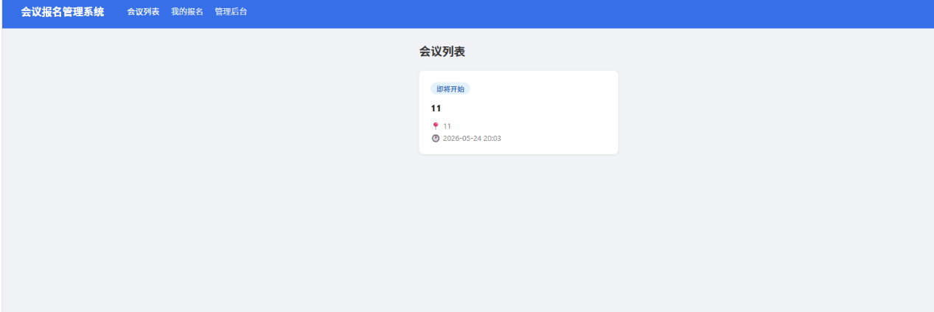
2.4 会议详情页
┌──────────────────────────────────────────────┐
│ 会议报名管理系统 会议列表│我的报名│管理后台│ 管理员▼│退出│
├──────────────────────────────────────────────┤
│ │
│ 2026年Q2技术研讨会 [即将开始] │
│ │
│ 地点：3楼会议室A │
│ 开始时间：2026-06-15 09:00 │
│ 结束时间：2026-06-15 12:00 │
│ 名额：20/30 │
│ │
│ 会议详情 │
│ ───────────────────── │
│ 讨论最新技术趋势，包括AI、云原生等话题 │
│ │
│ 关联：2026年Q2核心技术方向探讨 │
│ │
│ [立即报名] │
│ │
└──────────────────────────────────────────────┘
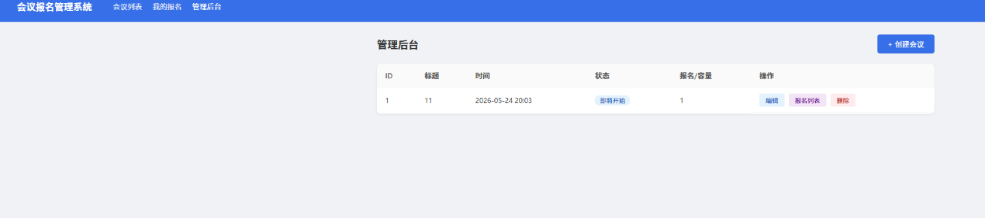
2.5 我的报名页
┌──────────────────────────────────────────────┐
│ 会议报名管理系统 会议列表│我的报名│管理后台│ 管理员▼│退出│
├──────────────────────────────────────────────┤
│ │
│ 我的报名 │
│ │
│ ┌────────────────────────────────────────┐ │
│ │ 2026年Q2技术研讨会 已报名 [取消] │ │
│ │ 📍 3楼会议室A 🕐 2026-06-15 09:00 │ │
│ └────────────────────────────────────────┘ │
│ │
│ ┌────────────────────────────────────────┐ │
│ │ 全员大会 已报名 [取消] │ │
│ │ 📍 1楼大礼堂 🕐 2026-07-01 14:00 │ │
│ └────────────────────────────────────────┘ │
│ │
│ ┌────────────────────────────────────────┐ │
│ │ 旧会议 已取消 │ │
│ │ 📍 ... 🕐 ... │ │
│ └────────────────────────────────────────┘ │
│ │
└──────────────────────────────────────────────┘
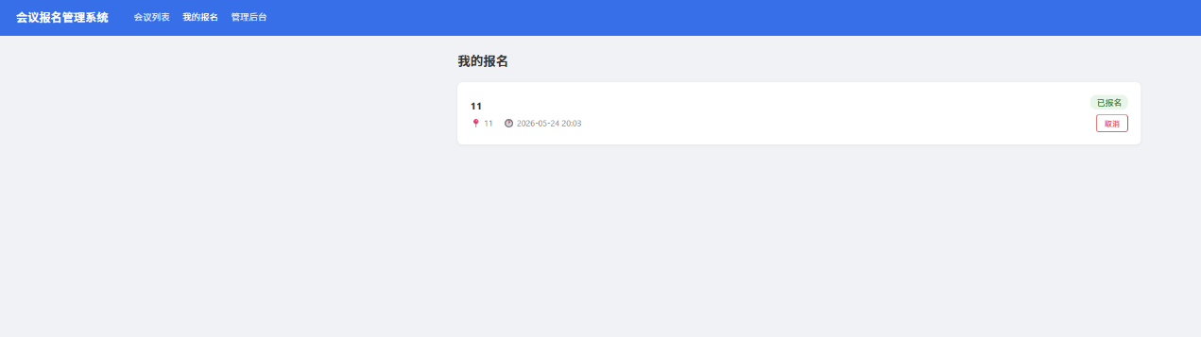
2.6 管理后台
┌──────────────────────────────────────────────┐
│ 会议报名管理系统 会议列表│我的报名│管理后台│ 管理员▼│退出│
├──────────────────────────────────────────────┤
│ │
│ 管理后台 [+ 创建会议] │
│ │
│ ┌────┬────────────────┬────────┬────┬───┬──┐│
│ │ ID │ 标题 │ 时间 │状态│人数│操作││
│ ├────┼────────────────┼────────┼────┼───┼──┤│
│ │ 1 │ Q2技术研讨会 │06-15 │进行│20/│编辑││
│ │ │ │ │中 │30 │报名││
│ │ │ │ │ │ │删除││
│ ├────┼────────────────┼────────┼────┼───┼──┤│
│ │ 2 │ 全员大会 │07-01 │即将│0/0│...││
│ └────┴────────────────┴────────┴────┴───┴──┘│
│ │
└──────────────────────────────────────────────┘
2.7 创建/编辑会议页
┌──────────────────────────────────────────────┐
│ 会议报名管理系统 会议列表│我的报名│管理后台│ 管理员▼│退出│
├──────────────────────────────────────────────┤
│ │
│ ┌────────────────────┐ │
│ │ 创建会议 │ │
│ │ │ │
│ 会议标题 [________________] │
│ 会议描述 [________________] │
│ [________________] │
│ 地点 [________________] │
│ 开始时间 [____] [____] │
│ 结束时间 [____] [____] │
│ 容量 [____] (0=不限) │
│ │
│ [ 保存 ] [取消] │
│ └────────────────────┘ │
│ │
└──────────────────────────────────────────────┘

3. 交互说明
操作 | 交互行为
点击会议卡片 | 跳转会议详情页
点击立即报名 | 调用报名API，按钮变为"取消报名"
点击取消报名 | 弹出确认框 → 调用取消API
管理后台删除 | 弹出确认框 → 调用删除API
管理员查看报名 | 弹窗模态框显示报名人员列表
未登录访问受保护页面 | 自动跳转登录页

4. 颜色方案
- 主色调: #1a73e8（蓝色）
- 背景: #f0f2f5（浅灰）
- 卡片背景: #ffffff（白色）
- 状态-即将开始: #e3f2fd 蓝底 #1565c0 蓝字
- 状态-进行中: #e8f5e9 绿底 #2e7d32 绿字
- 状态-已结束: #f5f5f5 灰底 #757575 灰字
- 状态-已取消: #ffebee 红底 #c62828 红字

5. 响应式断点
- 桌面端: 1100px 最大内容宽度
- 卡片网格: auto-fill, minmax(320px, 1fr)

